SI3PSI – Vampiri

SPECIFIKACIJA BAZE PODATAKA
za projekat Sajt za prodaju nameštaj

Verzija V 1.0
Datum: 14. april 2020.

Istorija revizija

Revizija | Datum | Autor | Opis
Verzija V 1.0 | 14.04.2020. | Petar Kolić,  Nemanja Maksimović | Inicijalna verzija

Sadržaj
1. Uvod 4
1.1 Namena 4
1.2 Ciljne grupe 4
1.3 Organizacija dokumenta 4
1.4 Rečnik pojmova i skraćenica 4
1.5 Otvorena pitanja 4
2. Model podataka 5
2.1 Dijagram ER notacije 5
2.2 Dijagram IE notacije 6
2.3 Šema relacione baze podataka 6
3. Tabele 7
3.1 KORISNIK 7
3.2 KUPAC 7
3.3 PRODAVAC 7
3.4 PROIZVOD 7
3.5 ISTORIJA KUPOVINE 8
3.6 KORPA 8

1. Uvod

1.1 Namena
Baza podataka za projekat iz predmeta Principi softverskog inženjerstva predstavlja fleksibilan i pouzdan način čuvanja podataka i pristupa istim od strane veb servera radi generisanja veb strana.
U dokumentu su data dva modela podataka – ER (Entity Relationship) dijagram i dijagram sa IE (Information Engineering) notacijom, šema relacione baze podataka, kao i opis svih tabela u bazi podataka.
Ovaj dokument služi kao osnova za razvoj detaljne projektne specifikacije posmatranog podsistema, implementaciju i testiranje. Svi podaci koje je potrebno čuvati su dobijeni u fazi analize korisničkih zahteva.

1.2 Ciljne grupe
Dokument je namenjen vođi (tim lideru) projekta i članovima razvojnog tima.
Tim lideru ovaj dokument služi za planiranje razvojnih aktivnosti i specifikaciju imena tabela i imena polja u bazi, kako bi nezavisne celine, implementirane od strane različitih delova razvojnog tima, na kraju rada bile uspešno integrisane.

Razvojnom timu dokument služi kao osnova za dizajn i implementaciju.

1.3 Organizacija dokumenta
Ostatak dokumenta organizovan je u sledeća poglavlja:
- Model podataka - model podataka u bazi i šema baze;
- Tabele - spisak tabela;

1.4 Rečnik pojmova i skraćenica

- IE – Information Engineering, notacija za modelovanje podataka;
- ER – Entity-Relationship, notacija za modelovanje podataka.

1.5 Otvorena pitanja

Broj | Datum | Problem | Rešenje

2. Model podataka

2.1 Dijagram ER notacije

KORISNIK
Id_korisnik
ime
prezime
email
sifra
isAdmin
KUPAC
Id_korisnik

1
KORPA
Id_korpa
Id_korisnik
Id_proizvod
cena
is_active

password
(0..1)
PRODAVAC
Id_istorija
Id_korisnik
Id_proizvod
cena
datum

(0, n)
IstorijaKupovine
Id_korisnik

(0, n)
1
PROIZVOD
Id_proizvod
Id_prodavac
naziv
cena
kolicina

password
(0, n)
1
(0, n)
1
(0, n)
1

Dijagram IE notacije

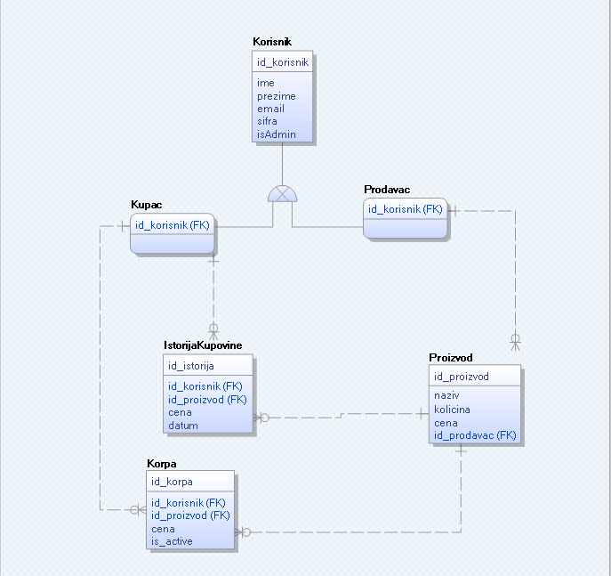

2.3 Šema relacione baze podataka

KORISNIK (id_korisnik, ime, prezime, email, sifra, isAdmin)
KUPAC (id_korisnik)
PRODAVAC (id_korisnik)
KORPA (id_korpa, id_korisnik, id_proizvod, cena, isActive)
ISTORIJAKUPOVINE (id_istorija, id_korisnik, id_proizvod, datum, cena)
PROIZVOD (id_proizvod, naziv, količina, cena, id_prodavac)

3. Tabele

3.1 KORISNIK
Sadrži podatke o svim tipovima korisnika sajta. .

Name | Datatype | Is PK | Is FK
Id_korisnik | Uniqueid | Yes | No
Ime | varchar(20) | No | No
prezime | varchar(20) | No | No
sifra | varchar(20) | No | No
isAdmin | boolean | No | No
Email | varchar(40) | No | No

3.2 KUPAC
Sadrži podatke o identifikaciji korisnika koji kupuje nameštaj, specijalizovan je korisnik.

Name | Datatype | Is PK | Is FK
Id_korisnik(korisnik) | Uniqueid | Yes | Yes

PRODAVAC
Sadrži identifikaciju korisnika prodavca i specijalizacija je korisnika.

Name | Datatype | Is PK | Is FK
Id_korisnik | Uniqueid | Yes | Yes

3.4 PROIZVOD
Sadrži podatke o proizvodu. Atribut količina predstavlja broj proizvoda koji se trenutno nalaze u skladištu i mogu se kupiti. Id_prodavca predstavlja prodavca koji prodaje proizvod.

Name | Datatype | Is PK | Is FK
Id_proizvod | Uniqueid | Yes | No
Cena | Float | No | No
Naziv | varchar(60) | No | No
Količina | Integer | No | No
id_prodavac | uniqueid | No | Yes

3.5 ISTORIJA KUPOVINE
Sadrži podatke o istoriji kupovine proizvoda od strane korisnika. Svaki red predstavlja jedan proizvod kupovine. Datum predstavlja datum kada je transakcija izvršena tj. dok cena prikazuje placenu cenu za taj proizvod.

Name | Datatype | Is PK | Is FK
Id_istorija | Uniqued | Yes | No
Id_korisnik | Uniqueid | No | Yes
datum | Date | No | No
Cena | Float | No | No
Id_proizvod | Uniqued | No | Yes

KORPA
Sadrži podatke o pojedinačnim stavkama (nameštaj koji kupac želi da kupi) u okviru porudžbine. Cena je cena pojedinačnog proizvoda. Is active predstavlja stanje korpe, active predstavlja da je korisnik izrazio interesovanje za kupovinu ne da je i spreman da obavi transakciju. Kada se transakcija izvrši ili kada se proizvod izbaci iz korpe is_active polje prelazi u false.

Name | Datatype | Is PK | Is FK
Id_korpa | Uniqued | Yes | Yes
Id_korisnik | Uniqued | No | Yes
Id_proizvod | Uniqued | No | Yes
cena | Float | No | No
is_active | Boolean | No | No

